**LEMBAR KERJA 9  
PRAKTIKKUM SISTEM OPERASI**

|  |  |
| --- | --- |
| **Nama : Alfian Alief Nurrohman**  **NIM : L200210261**  **Kelas : E**  **Dosen pengampu : Heru Setiya Nugraha, S.T, M.Kom** | **Tanggal praktikum : Selasa, 13 Desember 2022**  **Nilai :** |

***Langkah Kerja*PRAKTIKUM 1 (list.c)Program untuk mensimulasi perintah ‘ls’.**

Membuat kode program dengan algoritma sebagai berikut :

1. Menyimpan **‘path’** dari direktori kerja saat ini menggunakan perintah system call

**‘getcwd’**

1. Membaca isi direktori dari path di atas menggunakan perintah system call **‘scandir’**

dan mengurutkan hasil pembacaannya dan menyimpannya dalam sebuah variabel array.

1. Menampilkan nama direktori **(dname)** dan nama file didalamnya jika file atau direktori tersebut tidak memiliki properti **‘HIDE’**.
2. Stop
   * **Kode Program dan Outputnya :**

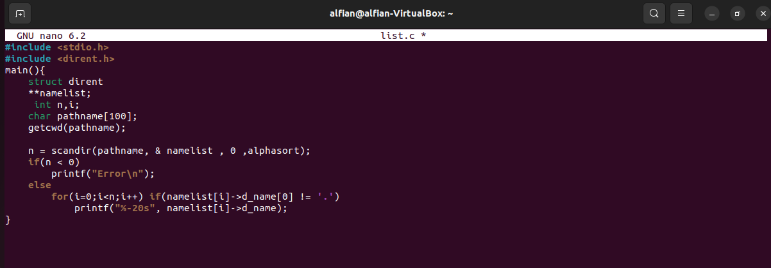

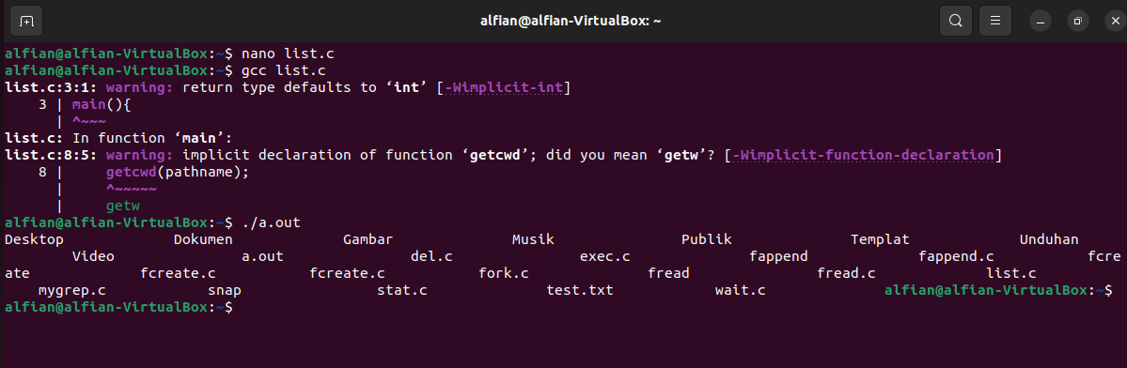

**PRAKTIKUM 2 (mygrep.c)**

**Program untuk mensimulasi perintah ‘grep’.**

Membuat program dengan algorithm sebagai berikut :

1. Gunakan nama file yang diberikan dalam argumen command-line
2. Buka file dalam mode **‘read-only’** menggunakan perintah system call **‘open’**
3. Jika file tidak ada, keluar program, stop
4. Misal panjang string yang dicari adalah n.
5. Baca file perbaris sampai akhir file **(END-OF-FILE)**, untuk setiap baris lakukan hal-hal berikut: (a) Periksa untuk mencari string dalam baris tersebut dengan dalam range

1-n, 2-n+1, dan seterusnya, (b) Jika string ditemukan tampilan baris tersebut di layar

1. Tutup file menggunakan perintah **‘close’**.
2. Stop
   * **Kode Program dan Outputnya :**

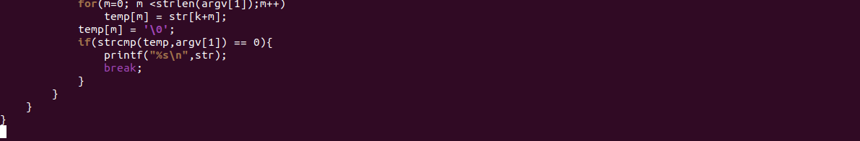

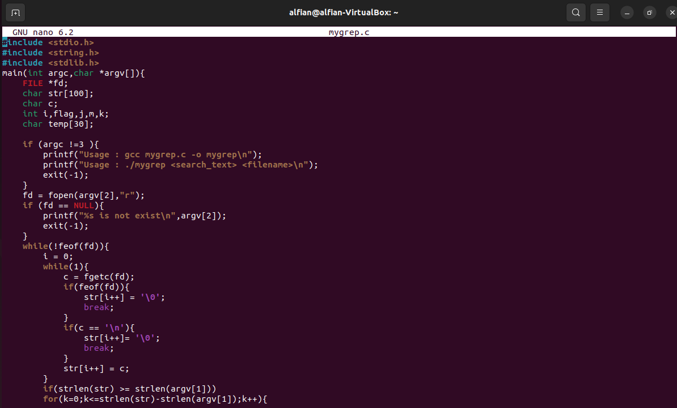

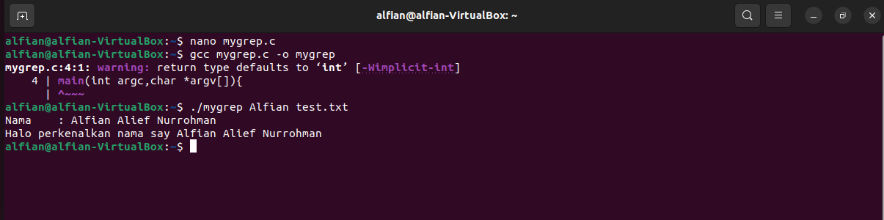

**PRAKTIKUM 3 (copy.c)**

**Program untuk mensimulasi perintah ‘cp’.**

Membuat program dengan algorithm sebagai berikut :

1. Gunakan nama file untuk sumber dan tujuan dari argumen yang diberikan dalam command line.
2. Deklarasi sebuah buffer berukuran 1 KB
3. Buka file sumber dalam mode ‘read-only’ menggunakan fungsi **‘open’**
4. Jika file sumber tidak ditemukan, stop keluar dari program
5. Membuat file baru sebagai file target dengan menggunakan perintah **‘creat’**.
6. Jika proses pembuatan file gagal, stop keluar dari program
7. Proses penyalinan **(copy)** file dilakukan dengan cara beirkut: (a) Membaca 1KB data dari file sumber dan menyimpan hasilnya dalam buffer menggunakan perintah **‘read’**.

(b) Menuliskan isi buffer dalam file target menggunakan perintah **‘write’**. (c) Jika bertemu dengan kode **‘END-OF-FILE’** lanjut ke nomor 8, yang lain kembali ke perintah (a)

1. Tutup file sumber dan target menggunakna perintah **‘close’**.
2. Stop
   * **Kode Program dan Outputnya :**

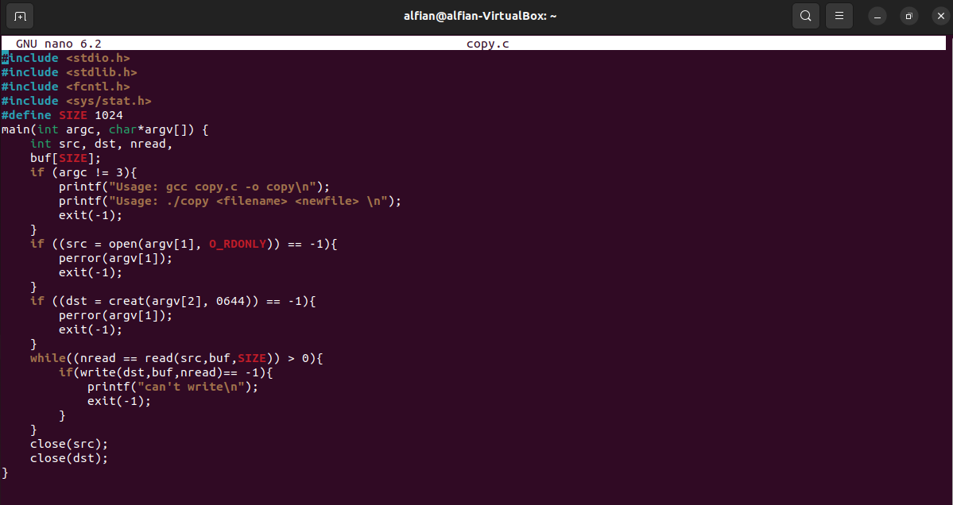

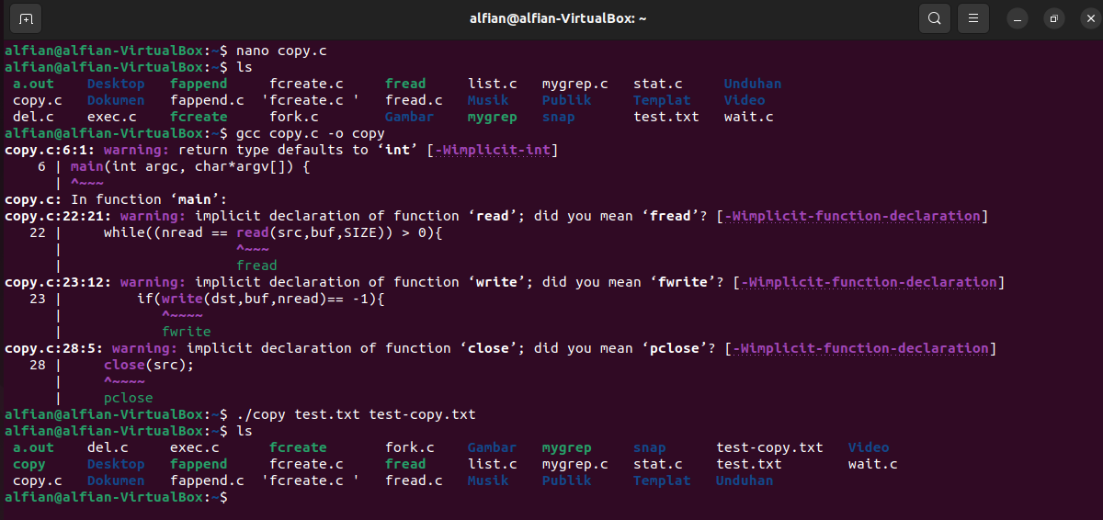

**PRAKTIKUM 4 (del.c)**

**Program untuk mensimulasi perintah ‘rm’.**

Membuat program dengan algorithm sebagai berikut :

1. Gunakan nama file yang diberikan dalam argument command line
2. Buka file dalam mode **‘read-only’** menggunakan perintah **‘read’**
3. Jika file tidak ditemukan, stop keluar program
4. Tutup file menggunakan perintah **‘close’**
5. Menghapus file menggunakan perintah **‘unlink’**
6. Stop
   * **Kode Program dan Outputnya :**

